467. Рамка, содержащая N = 200 витков тонкого провода, может свободно вращаться относительно оси, лежащей в плоскости рамки. Площадь рамки S = 50 см². Ось рамки перпендикулярна линиям индукции однородного магнитного поля (В = 0,05Тл). Определить максимальную ЭДС Emах, которая индуцируется в рамке при ее вращении с частотой
ν=40с⁻¹.

B = 0,05 Тл  ν = 40 с⁻¹  s = 50 см²  N = 200 | По определению магнитный поток для плоского контура в однородном магнитном поле равен 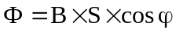, где B – магнитная индукция, S – площадь контура (в нашем случае контур состоит из N контуров площадью s, что эквивалентно одному контуру площадью S=N×s), φ - угол между плоскостью рамки и силовыми линиями поля.  При вращении рамки φ=ω×t, поэтому 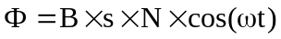.  Тогда ЭДС переменного тока, возникающая при вращении рамки в магнитном поле 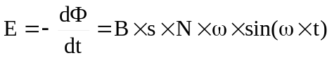. Максимальное значение ЭДС будет при t=π/(2ω), тогда sin(ω×t)=1 и ЭДС равно: 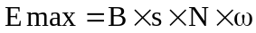.  Подставляем числа (переводя одновременно все величины в систему СИ). Также учтем, что ω=2π×ν.  .
Emax = ?

